

ASIGNATURA:
APLICACIONES WEB

NOMBRES:
LUIS BRYAN

APELLIDOS: PONCE VILLALBA

TAREA #1
Unidad 1. Diseño y creación de páginas web

ACTIVIDAD:
Aplicación Web Dinámica de Películas
Actividades

1. Introducción
En este trabajo he desarrollado un sistema para gestionar un inventario de repuestos. He usado Node.js porque es muy rápido para este tipo de aplicaciones y Express para manejar las rutas. Mi objetivo fue aplicar lo aprendido sobre el patrón MVC y conectar todo a una base de datos real.

2. Desarrollo y Capturas de Pantalla

- Paso 1: Organización del proyecto
Para este proyecto implementé el patrón de arquitectura MVC (Modelo-Vista-Controlador) con el fin de mantener un código desacoplado y profesional. En la captura se observa cómo separé los archivos en carpetas específicas: models para los esquemas de la base de datos, routes para las peticiones del servidor y views para las plantillas de HBS. También incluí una carpeta uploads donde se almacenan físicamente las imágenes de los repuestos que el sistema procesa mediante la librería Multer.

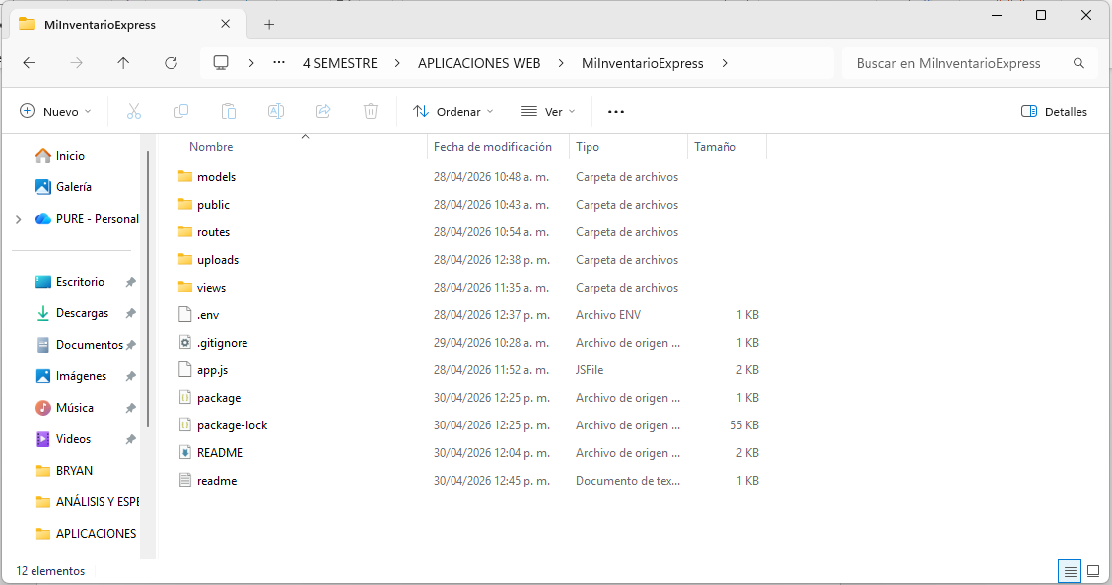

- Paso 2: Control de dependencias (package.json)

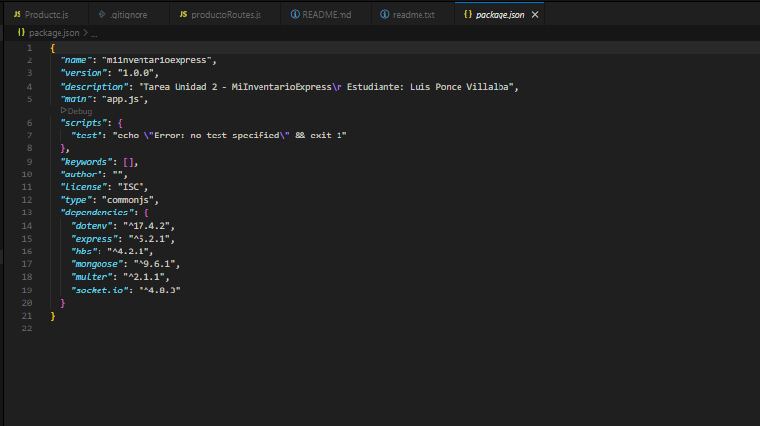
En esta sección se detallan las dependencias fundamentales que configuré para el entorno de Node.js. Utilicé Express como framework base, Mongoose para realizar el mapeo de datos con MongoDB y Socket.io para la funcionalidad del chat en tiempo real que integra la aplicación. El archivo package.json es el núcleo de la gestión de librerías y asegura que cualquier desarrollador pueda replicar el entorno de ejecución instalando los módulos necesarios.

- Paso 3: Subida a GitHub (Evidencia de trabajo)

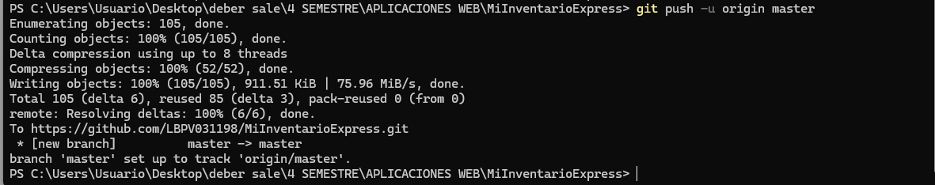
Como parte del proceso de entrega, realicé el despliegue del código hacia un repositorio remoto en GitHub bajo el nombre 'MiInventarioExpress'. En la terminal se puede verificar el comando git push -u origin master, el cual confirma que todos los archivos locales fueron sincronizados correctamente con la nube. Esto no solo sirve como respaldo, sino también como evidencia del progreso y la cronología de los cambios realizados durante el desarrollo

- Paso 4: Prueba de funcionamiento

